**Manual Book**

**ESatker**

Disusun Oleh:

Taufik Ismail Abdilah, S.Kom

Rizal Fauzi Rahman

**Kementerian Pekerjaan Umum dan Perumahan Rakyat**

**Badan Penelitian dan Pengembangan Perumahan dan Permukiman**

**Satker Pusat Penelitian dan Pengembangan Perumahan dan Permukiman**

**2015**

# Instalasi Awal

Untuk menggunakan aplikasi ini komputer yang akan dipakai harus sudah memiliki / terpasang beberapa aplikasi lain sebagai penunjang berjalannya aplikasi ini. Aplikasi penunjang tersebut adalah XAMPP 1.72 (atau seri yang terbaru) dan browser (direkomendasikan Google Chrome). Jika aplikasi pendukung belum terpasang, lakukan langkah dibawah ini untuk melakukan pemasangan aplikasi tersebut.

## XAMPP 1.72

Cara Penginstalan :

1. Buka file xampp-win32-1.7.2.exe (ada dalam CD 🡪 Aplikasi Pendukung)
2. Maka muncul windows XAMMP.. klik install

[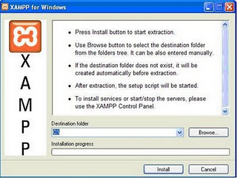](http://4.bp.blogspot.com/_GE527CVFxmU/Su_QjnagWcI/AAAAAAAAAJ4/Wy6bLDqTp8U/s1600-h/1.JPG)

Gambar Tampilan awal isntalasi XAMPP

1. Setelah selesai muncul windows, enter sampai muncul windows dibawah ini. Pilih choose “x” enter.

[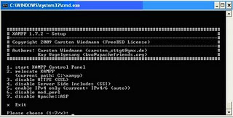](http://1.bp.blogspot.com/_GE527CVFxmU/Su_RfIDPvhI/AAAAAAAAAKA/FmlVKPLlf50/s1600-h/2.JPG)

Gambar Tampilan akhir instalasi

1. Untuk mengaktifkan xammp, pilih start 🡪 All Program 🡪 xampp for windows 🡪 xampp control panel.

[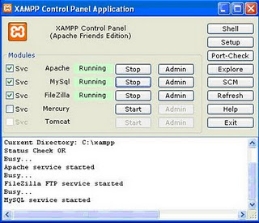](http://1.bp.blogspot.com/_GE527CVFxmU/SwddIgN1k5I/AAAAAAAAAKI/w9U08o5zVVc/s1600/3.JPG)

Gambar XAMPP control panel

Check list svc apache,mysql,filezilla kemudian klik start (jika ketiganya sudah running artinya sudah aktif), kemudian exit

1. Untuk memastikan program sudah jalan. Bukan browser yang anda miliki (Internet Explorer / Mozilla Firefox / Google Chrome), isi url dengan alamat http://localhost, jika sudah muncul tampilan seperti dibawah ini berarti program sudah berjalan.

[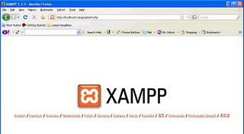](http://2.bp.blogspot.com/_GE527CVFxmU/SwddI7RFjUI/AAAAAAAAAKQ/_nwjDPhUVAE/s1600/4.JPG)

Gambar Tampilan awal XAMPP

setelah menginstall xammp maka anda bisa membuat website dengan menggunakan script PHP.

Sumber :

<http://laluilmi.blogspot.com/2009/11/install-xampp-win32-172.html>

## Browser

Buka file CromeStandaloneSetup.exe dalam folder **Aplikasi Pendukung,** ikutilah petunjuk yang ada dan tunggu beberapa saat.

## Aplikasi Utama (Esatker)

1. Aplikasi Utama (Web Esatker)
2. Buka browser yang anda miliki (direkomendasikan google chrome) dan ketikan “**localhost/phpmyadmin**” pada url.

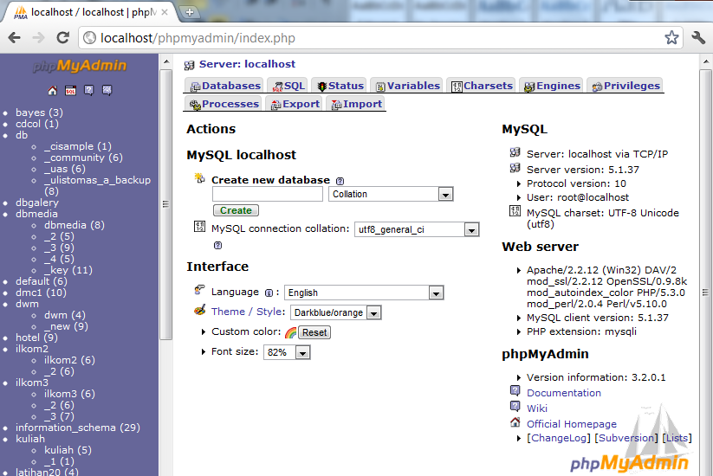

Gambar Tampilan awal PHPMyAdmin

1. Pilih Menu **Import 🡪 Pilih Berkas,** pilih file “esatker_1.sql” (file terdapat di CD 🡪 **Database**) kemudian Open.

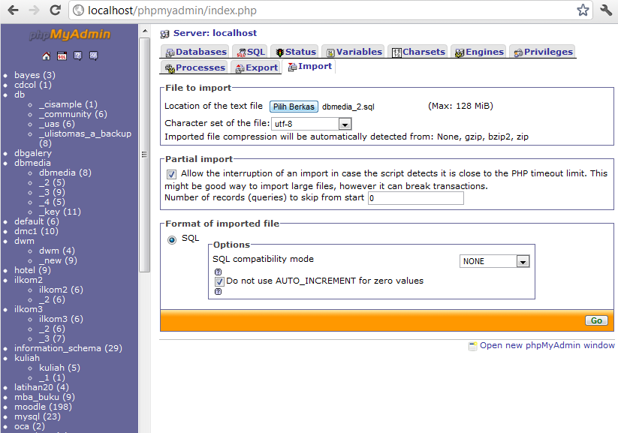

Gambar Import database

1. Copy folder “esatker” (folder terdapat di CD 🡪 **Aplikasi (Web)**) ke **C:\xampp\htdocs**.
2. Buka kembali browser anda dan ketikan “localhost/esatker” pada url, maka akan keluar tampilan seperti dibawah ini.

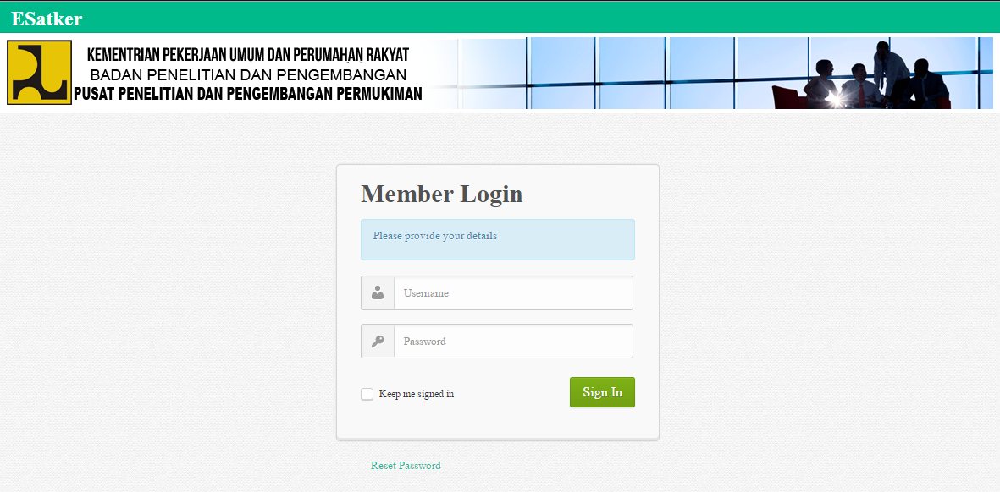

Gambar Tampilan awal aplikasi (Web Esatker)

# Cara Menggunakan Aplikasi

## Login

Untuk memasuki bagian utama aplikasi ini seorang pengguna harus melakukan login dahulu ke dalam sistem.



Gambar Tampilan Form Login

Setelah berhasil melakukan login maka tampilan beranda akan terlihat seperti ini :

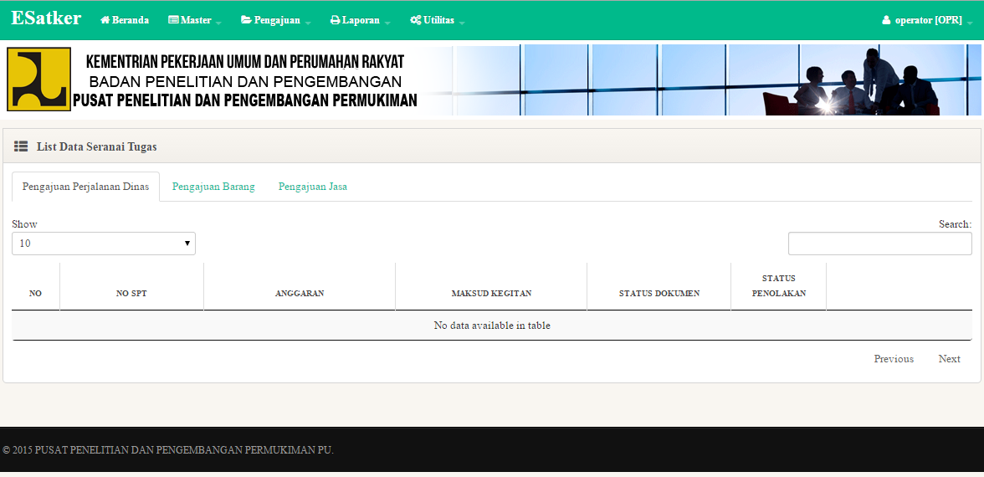

Gambar Beranda

Pada tampilan diatas beranda admin terbagi menjadi 3 bagian yaitu :

* Menu utama

Menu ini merupakan representasi modul yang terdapat dalam sistem.

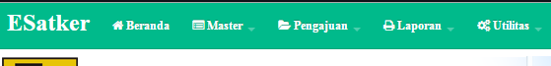

Gambar Menu Utama

* Menu informasi pengguna

Pada menu terdapat informasi pengguna yang sedang masuk ke sistem. Link **logout** berfungsi untuk keluar dari sistem.

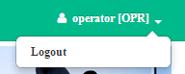

Gambar Menu informasi pengguna

* Konten

Bagian ini merupakan tampilan dari tiap modul yang terdapat dalam sistem.

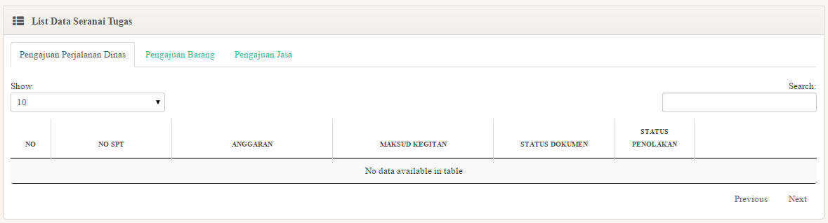

Gambar Beranda Administrator

## Master Data

1. Beranda / Seranai Tugas

Dalam menu **Beranda**, tampilan pertama yaitu list dari pekerjaan yang harus diselesaikan setiap pengguna yang masuk ke sistem.



Gambar Menu Beranda

Terdapat 3 tab sesuai jenis tugas yang harus diselesaikan, yaitu **Pengajuan Perjalanan Dinas**, **Pengajuan Barang**, dan **Pengajuan Jasa.**

1. Pegawai

Selanjutnya adalah menu Master Pegawai. Bisa Diakses dengan mengklik menu Master 🡪 Pegawai. Tampilan pertama dari modul ini adalah list data pegawai yang terdapat pada sistem.

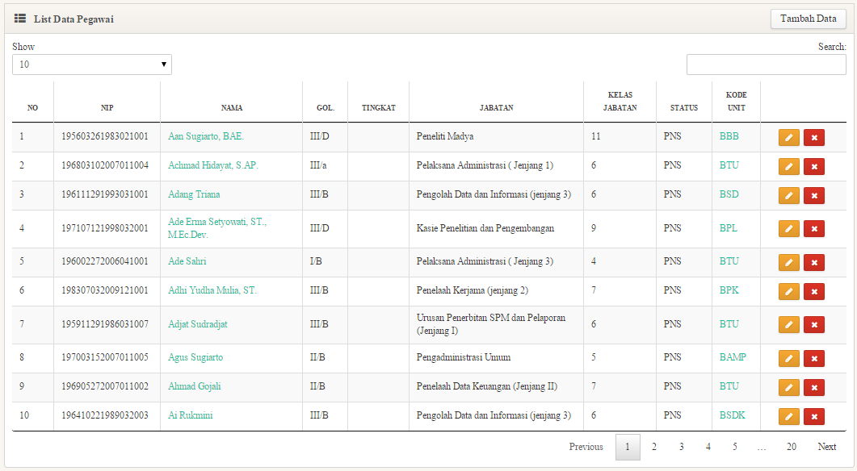

Gambar 11 List Data Pegawai

Untuk menambahkan pegawai baru, gunakan tombol tambah Data di sudut kanan atas.



Gambar 12 Tombol Tambah Data

Tombol diatas akan membawa pengguna ke bagian formulir tambah data Pegawai.

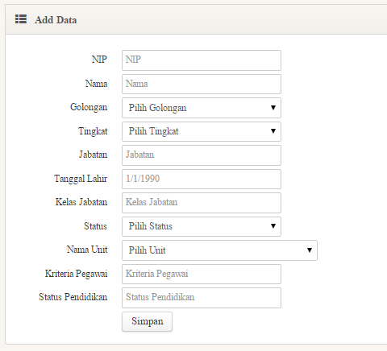

Gambar 14 Form Tambah Pegawai

Pengguna dapat mengisikan data pada form ini kemudian klik tombol Simpan. Setelah data dimasukan oleh sistem maka pengguna akan kembali pada bagian list data Pegawai.

Untuk mengubah data pegawai, pengguna hanya perlu meng-klik tombol  pada tampilan list data pegawai, maka akan muncul tampilan seperti berikut :

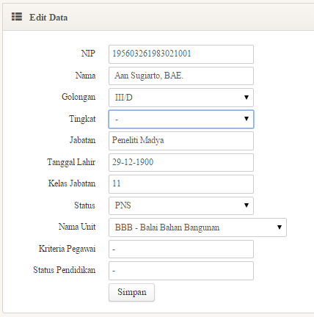

Gambar 15 Form Ubah Pegawai

Untuk melakukan penghapusan terhadap pegawai yang sudah terdaftar, pengguna hanya tinggal meng-klik tombol  pada tampilan list data pegawai.

1. Narasumber
2. Barang
3. Unit
4. Kegiatan
5. Akun
6. Anggaran
7. Kota tujuan
8. Biaya Uang Harian
9. Biaya Penginapan
10. Biaya Sewa
11. Biaya Tiket
12. Biaya Transportasi Dalam Kota
13. Biaya Diklat
14. Biaya Representatif
15. Biaya Honorarium

## Pengajuan

1. Pengajuan Perjalanan Dinas
2. Panjar / Uang Muka PD
3. Pengajuan Barang
4. Pembayaran Pengajuan Barang
5. Pengajuan Jasa / Honorarium

## Laporan

1. Rekap Perjalanan Dinas
2. Rekap Penyerahan Bukti
3. Rekap Status Dokumen Pengadaan Barang

## Utilitas

1. Pengguna
2. Role
3. Import Excel

Penyusun

Nama : Taufik Ismail Abdilah, S.Kom

No. Kontak : 085795964781

Email : [ti.abdilah@gmail.com](mailto:ti.abdilah@gmail.com)

Nama : Rizal Faufi Rahman

No. Kontak : -

Email : -